Независимая экологическая экспертиза проекта трассы Москва – Санкт-Петербург, 15 – 58 км
Краткие результаты
Практически с самого начала появления идеи строительства трассы через Химкинский лес, общественность и специалисты выступили против данного проекта. Попытка летом 2010 года начать строительство платной трассы Москва-Петербург через Химкинский лесопарк привела к массовым протестам и выявила целый комплекс проблем – экологических, социальных, транспортных, правовых. 26 августа 2010 года Президент России Д.А, Медведев принял решение приостановить проведение работ по данному проекту с целью проведения дополнительного экспертного и общественного обсуждения (Поручение № Пр-2511). В соответствии с поручением Президента, в октябре 2010 коалиция неправительственных организаций «За леса Подмосковья» (в которую входят Движение в защиту Химкинского леса, Гринпис России, Всемирный фонд дикой природы (WWF) России, Центр охраны дикой природы, Союз охраны птиц России, Социально-экологический союз) приняла решение о проведении независимой экологической экспертизы проекта трассы Москва – Санкт-Петербург, 15 – 58 км. Задачей экспертной комиссии, в которую вошло 15 экспертов, среди них – 5 докторов и 7 кандидатов наук, было рассмотреть эти проблемы в комплексе и дать свои рекомендации по разрешению конфликта.
Транспортные проблемы
- 10-полосное платное шоссе с проектной скоростью 150 км/ч малопригодно для решения транспортной проблемы на рассмотренном участке, поскольку предназначено для пропуска междугороднего и международного транспорта. На рассмотренном участке превалирует локальный трафик, для пропуска которого нужна густая сеть обычных автодорог, а также общественный электротранспорт. Использование для пропуска локального трафика платного шоссе приведет к транспортному коллапсу в районе немногочисленных съездов с него. Единственный вариант эффективного использования этого шоссе связан с коммерческим освоением прилегающих лесных земель.
- Необходимость в спешном строительстве шоссе, выходящего со стороны области на Бусиновскую развязку с МКАД, отсутствует. Расположенные за МКАД в Москве дороги непригодны для пропуска трафика с новой магистрали. МКАД перегружена уже сейчас, а сроки строительства «Северной рокады» (которая могла бы послужить продолжением нового шоссе в Москве) не определены. Проблему мог бы решить выход на расширенное Ленинградское шоссе в Москве, который по нынешнему проекту не предусмотрен.
- Выбор варианта трассы по центру Химкинского леса не продиктован необходимостью. Экспертной комиссией рассмотрено 11 возможных вариантов размещения автомагистрали, включая расширение существующего шоссе М10 на территории Химок, строительство дополнительных проезжих частей параллельно ему, строительство объездной дороги вокруг Химок. Эти возможности могут быть реализованы без причинения неприемлемого ущерба природе и частной собственности.

Выбран
Ущерб зеленым насаждениям для различных вариантов строительства дороги
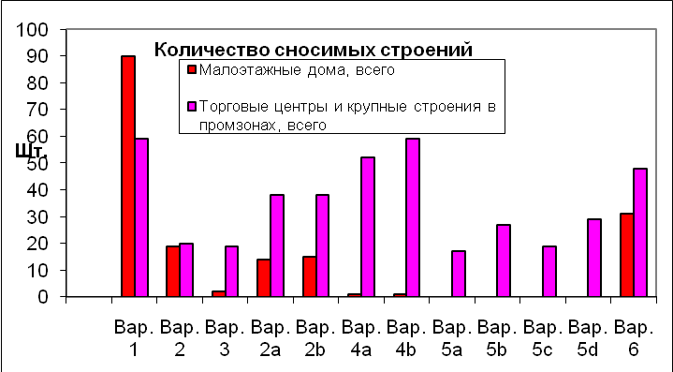
Выбран
Ущерб частной собственности для различных вариантов прокладки автодороги
Социальные проблемы
- Химкинский лес имеет рекреационное значение примерно для миллиона человек. По данным исследований общественного мнения, более 2/3 жителей Москвы, Химок и в целом России не одобряют выбранный вариант прокладки трассы.
- Реализация подавляющего большинства альтернативных вариантов не приведет к масштабным протестам, поскольку минимизирует ущерб природным объектам и не приводит к массовому сносу жилых зданий.
- Согласно исследованию Transparency International –R, вероятным объяснением прокладки трассы по центру лесного массива являются коррупционные интересы, связанные, в том числе, с именем Министра транспорта РФ Игоря Левитина.
Экология
- Химкинский лес уникален для Московской агломерации и сравним по уровню биоразнообразия и сохранности только с Лосиным Островом. Он является местом обитания более 30 видов животных и растений, занесенных в Красные Книги Московской области и Москвы.
- Строительство магистрали по выбранному варианту означает гибель экосистемы Химкинского леса. Причиной гибели леса будет не столько непосредственная вырубка деревьев, сколько фрагментация экосистемы и ликвидация единственного пути миграции крупных животных между Химкинским лесом и другими лесами Подмосковья.
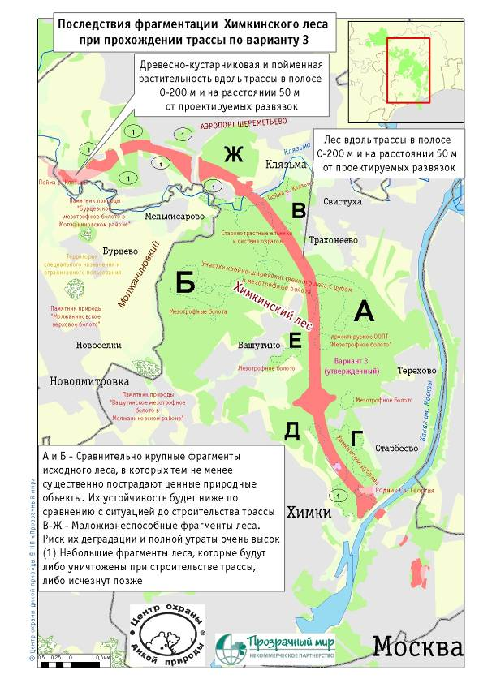
Фрагментация Химкинского леса: единый массив Химкинского леса будет разбит на несколько изолированных частей, обитающие там лоси, кабаны, барсуки, лисы, куницы полностью исчезнут.
- Пока дорога не построена – лесу нанесен незначительный ущерб, который может быть ликвидирован естественным путем.
- Химкинский лес почти полностью окружен освоенными человеком землями, поэтому никакие компенсационные меры не смягчат последствий фрагментации экосистемы и нарушения естественных путей миграции животных. Успешная пересадка взрослых дубов Химкинского леса также невозможна.
Право
- Общественные слушания по проекту проведены с нарушениями установленных законом процедур оповещения населения и предоставления информации. Вместо проекта трассы «Москва-Петербург» слушания проводились по другому проекту.
- Многочисленные предупреждения государственных и общественных организаций, а также частных лиц о нанесении неоправданного ущерба лесопарку систематически игнорировались всеми уровнями исполнительной власти и правоохранительными органами. Начиная с 2007 года Лесным и Земельным кодексом любое отчуждение земель лесопарковых зон было безусловно запрещено – но проект не был пересмотрен, несмотря на прямое противоречие сразу нескольким статьям действующего законодательства.
- ФГУ «Дороги России» заключило в 2008 году контракт на вырубку леса с ООО «ПО Теплотехник» - несмотря на прямой законодательный запрет инвестирования в проекты, не отвечающие требованиям действующего законодательства.
- В 2009 году наиболее жесткие запреты были исключены из законодательства в результате процедуры, содержащей все признаки лоббизма (в законопроект об уточнении терминов перед вторым чтением были внесены поправки, радикально ослабляющие систему защиты пригородных лесопарков).
- Оставшееся после 2009 года законодательное ограничение (позволяющее перевод лесных земель для нужд строительства лишь при отсутствии альтернативных вариантов размещения объектов) Верховный Суд счел возможным проигнорировать, не предоставив убедительных обоснований для отказа в иске защитников Химкинского леса.
- Несмотря на неоднократные требования общественности, ООО «ПО Теплотехник» так и не представило разрешение на строительство, хотя летом 2010 года оно начало работы по вырубке леса, отсыпке земляного полотна, возведению временных мостовых сооружений.
Системные проблемы
- Чрезмерная концентрация транспортных потоков в Московском регионе ведет к экономическим, социальным и экологическим потерям, создает угрозу безопасности страны. Необходима разработка четкой стратегии решения транспортных проблем региона.
- При решении транспортных проблем городских агломераций приоритет должен отдаваться оптимизации существующих путей сообщения, развитию общественного электротранспорта, выносу транзитных потоков за пределы жилых и рекреационных зон, приведению планов застройки в соответствие с реальными возможностями транспортного обслуживания.
- Необходим кардинальный пересмотр политики строительства новых автодорог с целью приоритетного развития дорожной сети за пределами городских агломераций Москвы и С. – Петербурга.
- В течение последнего десятилетие в Градостроительный, Лесной и Земельный кодексы были внесены изменения, устанавливающих приоритет интересов строительства над экологическими и прочими правами граждан. Законные возможности влияния общественности на принятие градостроительных решений систематически урезаются, что ведет к эскалации конфликтных ситуаций. За последнее десятилетие произошла фактическая ликвидация правового института государственной и общественной экологической экспертизы.
- Применение при строительстве новых автомагистралей скоростного лимита 150 км/ч экологически и экономически несостоятельно. Оно вызывает неоправданное увеличение удельного расхода топлива и связанного с этим загрязнения окружающей среды (в том числе, эмиссии парниковых газов), а также приведет к возрастанию тяжести последствий дорожно-транспортных происшествий

Рекомендации
- Следует отказаться от реализации проекта платной автомагистрали Москва – Санкт-Петербург на участке 15-58 км в его нынешнем виде, как экологически ущербного и экономически необоснованного, являющегося источником социальной напряженности и не решающего транспортных проблем.
- Необходимо разработать и внедрить в приоритетном порядке комплекс первоочередных мероприятий по улучшению транспортного обслуживания на рассматриваемом участке, включая модернизацию существующих путей сообщения – путем расширения проезжей части, строительства дополнительных проезжих частей, исключения одноуровневых пересечений с другими дорогами и пешеходными переходами, снижения интервалов между пригородными электропоездами и «аэроэкспрессами».
- Необходимо дальнейшее развитие электротранспорта, например продолжение За-москворецкой и Таганско-Краснопресненской линий метро за пределы МКАД.
- Следует восстановить статус земель Химкинского лесопарка, изъятых для строительства трассы Москва – Санкт-Петербург
- Рекомендуется придать всем сохранившимся лесам Лесопаркового защитного пояса Москвы статус ООПТ федерального значения с запретом застройки и передачи в аренду этих территорий.
- Необходимо исправить опасный перекос в сторону приоритета интересов строительного комплекса над конституционными правами граждан, сложившийся в действующем законодательстве.

